Kontakty

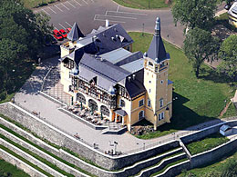Kde nás najdete?
Restaurace Větruše, Fibichova 392, 400 01 Ústí nad Labem
Telefon 608 284 608, E-mail: restaurace(zavinac)vetruse.cz
Navigace: 50°39'17.832"N, 14°2'22.808"E

Rezervace

Rezervace míst k sezení, ubytování
tel: 608 284 608 e-mail: info@vetruse.cz

Objednávání akcí, rezervace sálu a salónků
tel: 777 117 716 e-mail: restaurace@vetruse.cz

Objednávání svateb
tel: 777 283 294 e-mail: vrba@vetruse.cz

Rezervace sportovišť, informace o bludištích a hřišti
tel: 724 079 444

TOMI TAXI - 608 21 21 21

Trasa Divadlo-Větruše nebo Větruše-Divadlo za garantovanou cenu 89 Kč

Mapa
